Дата: 08.02.2024 Клас: 7-А

Предмет: Англійська мова

Тема: Захворювання.

Мета: повторити та активізувати в мовленні учнів лексичний та граматичний матеріал теми, удосконалювати навички аудіювання, тренувати техніку читання,розвивати комунікативні здібності, практикувати учнів у письмі, заохочувати учнів піклуватися про своє здоровя та відмовлятися від шкідливих звичок, виховувати в учнів бажання вести здоровий спосіб життя.

Вчитель: Глуговська Л.Г.

**Хід уроку**

***1.Greeting***

Good afternoon, dear children! I’m glad to see you. Are you ready to start our lesson? Let’s start.

***2. Warm-up***

– Good morning!  
– How are you today? How are you parents?  
– I’m glad that you are all fine!

Some people are healthy, some people are unhealthy. The English people say: “How healthy are you?”. They are right! We can’t buy health, but we can do a lot to keep it.

By the way, what do people do to be healthy? ( Mind-map)

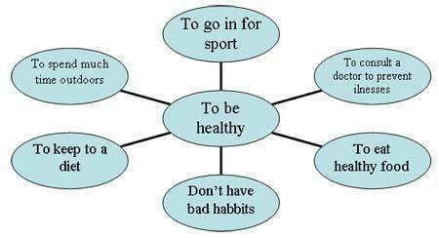

***3. Vocabulary box***

*Запишіть і вивчіть нові слова.*

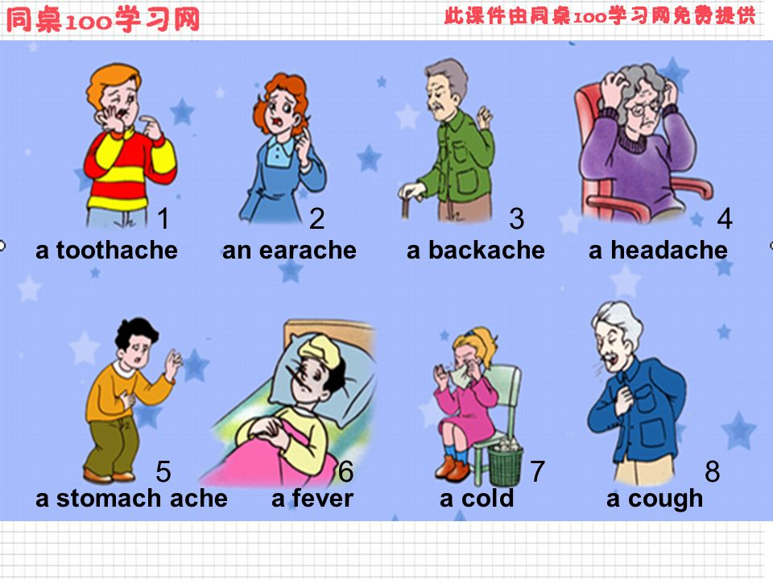

***4. Speaking***

Make up the dialogue:

1. You are a patient: you have got a cough, a headache and backache. Ask the doctor to prescribe you some medicines.

2. You are a doctor. Ask the patient: -What the matter is with him\her.

***5. Reading***

***Прочитайте текст.***

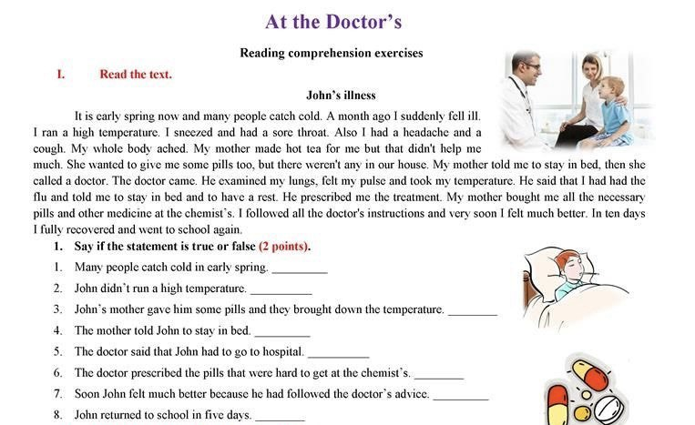



***6. Writing***

***Thursday, the eighth of February***

***Homework***

***Ex. 4 page 110***

*Доповніть речення запропонованими словами, користуйтесь новими словами.*

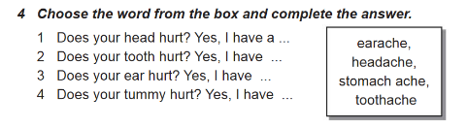

***7. Homework***

Домашнє завдання:

1. Опрацювати конспект, вивчити слова;

2. Exercise 4 page 110 (письмово).

**Надіслати виконані завдання на освітню платформу Human або**

**на Viber (0964124047)– Людмила Григорівна.**

**Бажаю успіху!**